1. Eletriptano hidrobromido monohidratas, turintis formulę (I):
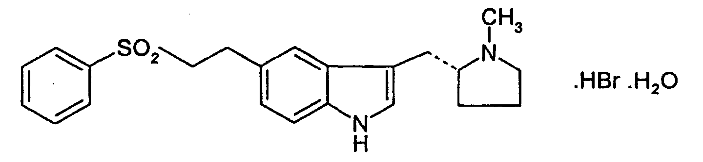
2. Farmacinė kompozicija, turinti eletriptano hidrobromido monohidrato pagal 1 punktą kartu su farmaciniu požiūriu priimtinu užpildu, skiedikliu arba nešikliu.

3. Eletriptano hidrobromido monohidratas pagal 1 punktą, skirtas naudoti kaip vaistas.

4. Eletriptano hidrobromido monohidrato pagal 1 punktą panaudojimas gamyboje medikamento, skirto ligos arba būklės, kuriai indikuotinas selektyvus 5-HT₁ receptoriaus agonistas, gydymui.

5. Panaudojimas pagal 4 punktą, gydymui ligų arba būklės, kurioms indikuotinas selektyvus 5-HT_{1B/1D} receptoriaus agonistas.

6. Eletriptano hidrobromido monohidrato pagal 1 punktą panaudojimas gamyboje medikamento, skirto ligos arba būklės, parinktos iš migrenos, pasikartojančios migrenos, hipertenzijos, depresijos, vėmimo, nerimo, valgymo sutrikimo, nutukimo, narkomanijos, daugybinio galvos skausmo, skausmo, chroniškos priepuolinės hemikranijos ir galvos skausmo, susijusio su kraujagyslių sutrikimais.

7. Panaudojimas pagal 6 punktą migrenos arba pasikartojančios migrenos gydymui.

8. Eletriptano hidrobromido monohidrato pagal 1 punktą gavimo būdas, apimantis eletriptano tirpalo vandenyje arba organiniame tirpiklyje, turinčiame pakankamą kiekį vandens, kuris palengvintų norimo monohidrato susidarymą, apdorojimą vandenilio bromidu arba jo šaltiniu.

9. Būdas pagal 8 punktą, kur organinis tirpiklis yra terahidrofuranas arba acetonas.

10. Būdas pagal 8 arba 9 punktą, kur vandenilio bromidas naudojamas vandeninio tirpalo pavidale.

11. Eletriptano hidrobromido monohidrato pagal 1 punktą gavimo būdas, apimantis bet kokios eletriptano hidrobromido formos arba jų mišinio iškristalinimą iš vandens arba iš organinio tirpiklio, turinčio pakankamą kiekį vandens, kuris palengvintų norimo monohidrato susidarymą.

12. Būdas pagal 11 punktą, kur organinis tirpiklis yra acetonas.

13. Bevandenio eletriptano hidrobromido gavimo būdas, apimantis eletriptano hidrobromido monohidrato pagal 1 punktą dehidrataciją.

